**МИНИСТЕРСТВО ОБРАЗОВАНИЯ И НАУКИ РОССИЙСКОЙ ФЕДЕРАЦИИ**

**ФЕДЕРАЛЬНОЕ ГОСУДАРСТВЕННОЕ БЮДЖЕТНОЕ ОБРАЗОВАТЕЛЬНОЕ**

**УЧРЕЖДЕНИЕ ВЫСШЕГО ПРОФЕССИОНАЛЬНОГО ОБРАЗОВАНИЯ**

**«РОССИЙСКИЙ ГОСУДАРСТВЕННЫЙ**

**ПЕДАГОГИЧЕСКИЙ УНИВЕРСИТЕТ им. А. И. ГЕРЦЕНА»**

Институт компьютерных наук и технологического образования

Кафедра компьютерных технологий и электронного обучения

**КУРСОВАЯ РАБОТА**

ИССЛЕДОВАНИЕ КОЛЕБАНИЯ ФИЗИЧЕСКОГО МАЯТНИКА С ИСПОЛЬЗОВАНИЕМ СРЕДСТВ ИНФОРМАЦИОННЫХ ТЕХНОЛОГИЙ

Направление подготовки: «Информатика и вычислительная техника»

Руководитель:

Доктор педагогических наук, профессор,

______________ Е.З. Власова

« ___» ___________ 2017 г.

Автор работы студент

Группы ИВТ

______________ С.А.Храмов

« ___» ___________ 2017 г.

Санкт-Петербург

2017

ОГЛАВЛЕНИЕ

ВВЕДЕНИЕ 2

1 Теория по теме «Колебания физического маятника» 4

1.1 Постановка задачи 4

1.2 Поиск материала по теме «Колебания физического маятника» 5

2 Решение задачи с использованием информационных технологий. 10

2.1 Вывод формулы для периодов колебаний 10

2.2 Написание программы, построение таблицы и графиков периодов колебаний 12

ЗАКЛЮЧЕНИЕ 15

ЛИТЕРАТУРА 17

ПРИЛОЖЕНИЕ А 19

# ВВЕДЕНИЕ

В современном мире использование информационных технологий во всех сферах жизни общества нередкость. Их можно встретить в экономических науках, в социальных науках, в математике, и, конечно, в физике.

Сегодня физика – одна из самых важнейших наук, на которых держатся мир. Она помогает не только понять процессы и явления окружающие нас, но и использовать их на благо человечества. Все то, что создал человек, так или иначе, является предметом работы физики.

Информационные технологии могут помочь физикам при выполнении различных задач, таких как, построение графиков, вычисление переменных, посредством программ, проведение экспериментов и многое другое.

**Актуальность** темы курсовой работы обусловлена тем, что информационные технологии появились совсем недавно, но, несмотря на это, они имеют огромный потенциал в слиянии с фундаментальными науками.

**Целью** работы является изучение возможности использования информационных технологий в физике.

**Объектом** курсовой работы является решение физической задачи, посредством информационных технологий.

**Предметом** исследования является изучение колебания физического маятника.

**Задачи** курсовой работы:

1. Изучить научную литературу по теме «Колебания физического маятника»;
2. Выявить основные определения и формулировки, касающиеся данной темы;
3. Решить поставленную задачу, построить графики;
4. Проанализировать возможность использования информационных технологий в физике.

Курсовая работа включает две главы. В первой главе мною собирается и структуризируются информация по теме «Колебания физического маятника». Содержание второй главы включает само решение задачи, изучение колебаний маятника с грузом и без, построение графиков колебаний.

# 1 Теория по теме «Колебания физического маятника»

* 1. Постановка задачи

В данной работе необходимо исследовать колебания маятника, изготовленного из обыкновенной спицы. Изогнутая посередине спица помещается на упор в соответствии с рисунком 1.1. Угол α между концами спицы нужно изменять и измерять. Измерения провести для спицы и спицы с одинаковыми грузами на концах. Вывести формулы для периодов колебаний спицы и спицы с грузами, измерить зависимости периодов колебаний, построить графики зависимостей.

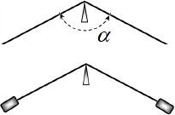

Рисунок 1.1

* 1. Поиск материала по теме «Колебания физического маятника»

Колебательное движение – одно из самых распространённых движений в природе и технике. Почти невозможно назвать такую область, в которой не встречались бы колебания. Колеблются струны музыкальных инструментов, мембрана телефона, фундаменты машин, трубопроводы, плоскости самолёта, корпус ракеты. Качели, отклонённые от вертикали, вагоны на рессорах. Колеблются деревья в лесу, пшеница в поле, трава на лугу.[1]

Колебания играют огромную роль в жизни человека. Без знания законов колебаний нельзя было бы создать радио, телевидение, многие современные устройства и машины. Колебания многогранны. Иногда они выступают как друг и помощник человека, а иногда как коварный враг.

Неучтённое колебание могут привести к разрушению самых технических сооружений и вызвать серьёзные заболевания человека. Всё это делает необходимым всестороннее их обучение.

Колеблющееся тело всегда связано с другими телами и вместе с ними образует систему тел, которая получила название колебательной системы. Колебательными системами называют и маятники.

В общем случае маятником называется твёрдое тело, совершающее под действием приложенных сил колебания около неподвижной точки или вокруг оси.

Маятник — система, подвешенная в поле тяжести и совершающая механические колебания. Колебания совершаются под действием силы тяжести, силы упругости и силы трения. Во многих случаях трением можно пренебречь, а от сил упругости абстрагироваться.[2]

Во время колебаний маятника происходят постоянные превращения энергии из одного вида в другой. Кинетическая энергия маятника превращается в потенциальную энергию и обратно.

Существует много различных видов маятников: математический маятник, физический маятник, маятник Ньютона, пружинный маятник и т.д.

Физический маятник — твёрдое тело, закреплённое на неподвижной горизонтальной оси (оси подвеса), не проходящей через центр тяжести, и совершающее колебания относительно этой оси под действием силы тяжести.[3]

Пренебрегая сопротивлением среды, дифференциальное уравнение колебаний физического маятника в поле тяжести можно записать следующим образом:

$J\frac{Δ^{2}φ}{Δt^{2}}=-mgh*sin⁡(φ)$,

(1)

где J – момент инерции;

φ – угол отклонения маятника от равновесия;

t – время, за которое прошло отклонение;

m – суммарная масса системы;

g – ускорение свободного падения;

h – расстояние от точки подвеса до центра тяжести маятника.

Положение центра масс физического маятника определяется следующей формулой:

(2)

$$r_{цм}=\frac{\sum_{i}{m_{i}*}r_{i}}{m},$$

где $r_{цм}$– радиус-вектор центра масс;

mi – масса i-й точки;

ri – радиус-вектор i-й точки;

m – суммарная масса системы.

При гармонических колебаниях полная энергия пропорциональна квадрату частоты и квадрату амплитуды:

(3)

$E=E_{k}+E_{p}=\frac{1}{2}*m*A^{2}*ω^{2}$,

где E – полная энергия;

Ek – кинетическая энергия;

Ep – потенциальная энергия;

m – суммарная масса системы;

A – амплитуда;

ω – угловая скорость.

Кинетическая энергия данного маятника состоит из энергии вращательного движения и энергии колебательного движения, т.е.:

$E_{k}=\frac{mU^{2}}{2}+\frac{Jω^{2}}{2}$,

(4)

где Ek – кинетическая энергия;

m – суммарная масса системы;

U – скорость поступательного движения центра масс;

J – момент инерции;

ω – угловая скорость.

Изменение потенциальной энергии:

$ΔE_{p}=mgΔh=-mglcosφ_{0},$

(5)

где $ΔE_{p}$- изменение потенциальной энергии;

m – суммарная масса системы;

g – ускорение свободного падения;

$Δh$– изменение высоты тела над точкой, в которой потенциальная энергия принимается равной нулю;

l – длина системы;

φ0 – начальный угол отклонения.

Если считать углы отклонения маятника малыми, то cosφ можно принять по ряду Тейлора $cosφ≈1-\frac{φ^{2}}{2!}+…≈1-\frac{φ^{2}}{2}$, тогда формула (3) примет вид:

$\frac{mlω^{2}}{2}+\frac{mglφ^{2}}{2}-\frac{mglφ_{0}^{2}}{2}=E или \frac{ω^{2}}{2}+\frac{Ω^{2}φ^{2}}{2}-\frac{Ω^{2}φ_{0}^{2}}{2}=E,$

(6)

где m – суммарная масса системы;

l – длина системы;

ω – угловая скорость;

g – ускорение свободного падения;

φ – угол отклонения;

φ0 – начальный угол отклонения;

Ω – круговая частота колебания.

При движение по кругу скорость определяется формулой:

(7)

$$U=ωl,$$

где U – скорость тела при движении по кругу;

- угловая скорость;

l – длина системы.

Период малых колебаний физического маятника:

$T=\frac{2π}{ω }=2π\sqrt{\frac{J}{mgl}}$,

(8)

где T – период колебаний физического маятника;

ω – угловая скорость;

J – момент инерции;

m - суммарная масса системы;

g – ускорение свободного падения;

l – длина системы.

Момент инерции для стержня, которым является наша спица:

$J=\frac{1}{12}*m*l^{2},$

(9)

где J – момент инерции;

m – суммарная масса системы;

l – длина системы.

Применим эти формулы для решения задачи.

1. Решение задачи с использованием информационных технологий.
   1. Вывод формулы для периодов колебаний

Обозначим на рисунке 1.1 данные, необходимые для решения задачи. Проведя замеры, мы выяснили, что l = 0.17м; m=0.01кг; m0=0.0068.

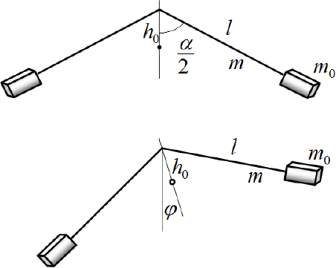

Рисунок 2.1

Для расчета периодов колебаний рассмотрим спицу с прикрепленными грузами. Положение центра масс находим по формуле (2).

$2\left(m+m_{0}\right)h_{0}=2m\frac{1}{2}cos\frac{α}{2}+2m_{0}lcos\frac{α}{2}=lcos\frac{α}{2}(m+2m_{0})$.

(10)

При отклонении маятника на малый угол φ от вертикали изменение потенциальной энергии системы находим по формуле (5)

$ΔE_{p}=mgΔh=2\left(m+m_{0}\right)gh_{0}\left(1-cosφ\right)=\left(m+2m_{0}\right)lcos\frac{α}{2}g\left(1-cosφ\right)≈$

(11)

$≈\left(m+2m_{0}\right)lcos\frac{α}{2}g\frac{φ^{2}}{2}$.

При выводе использован ряд Тейлора для cos(φ)

$cosφ≈1-\frac{x^{2}}{2!}+…≈1-\frac{φ^{2}}{2}.$

(12)

Кинетическая энергия по формуле (4) маятника при вращении с угловой скоростью ω=φ равна:

$Е_{к}=2\left(\frac{1}{6}ml^{2}ω^{2}+\frac{m_{0}l^{2}ω^{2}}{2}\right).$

(13)

Запишем формулу (6) для нашего маятника:

$2\left(\frac{1}{6}ml^{2}+\frac{1}{2}m_{0}l^{2}\right)ω^{2}+\left(m+2m_{0}\right)lcos\frac{α}{2}g\frac{ω^{2}}{2}=E=const$.

(14)

Круговая частота этих колебаний определяется отношением из формулы (6) и (14):

$Ω^{2}=\frac{(m+2m_{0})glcos\frac{α}{2}}{4(\frac{1}{6}ml^{2}+\frac{1}{2}m_{0}l^{2})}=\frac{3gcos\frac{α}{2}}{2l}*\frac{1+2\frac{m_{0}}{m}}{1+3\frac{m_{0}}{m}}$*.*

(15)

Соответсвенно, периоды колебаний описываются формулами (16) без груза и (17) с грузом:

$T_{1}=2π\sqrt{\frac{2l}{3g}\frac{1}{cos\frac{α}{2}}}$,

(16)

$T_{2}=2π\sqrt{\frac{2l}{3g}\frac{1}{cos\frac{α}{2}}\frac{1+3\frac{m_{0}}{m}}{1+2\frac{m_{0}}{m}}.}$

(17)

Полученные формулы периодов колебаний показывают, что зависимость $\frac{1}{T^{2}}$ от $cos\frac{α}{2}$ является линейной.

* 1. Написание программы, построение таблицы и графиков периодов колебаний

Мы написали программу на среде разработки программного обеспечения Lazarus v1.6.4 , для вычисления периодов колебания маятника, при известном угле α (Блок-схема Приложение А.1):

program kr;

var T,l,g,m0,m,x:real;

i,a:integer;

begin

writeln('Esli spica c gryzom vvedite "1", inache "2"');

readln(i);

writeln('Vvedite ygol v gradusax');

readln(a);

if a<180 then begin

x:=cos((pi*a/180)/2);

g:=9.8;

l:=0.17;

m0:=0.0068;

m:=0.01;

if i=1 then

T:=2*pi*sqrt(((2*l)/(3*g))*(1/x)*((1+3*(m0/m))/(1+2*(m0/m)))) else

T:=2*pi*sqrt(((2*l)/(3*g))*(1/x));

writeln('T=',T:0:3);

end;

readln();

end.

На выходе пользователь получает значение T1 или T2 :

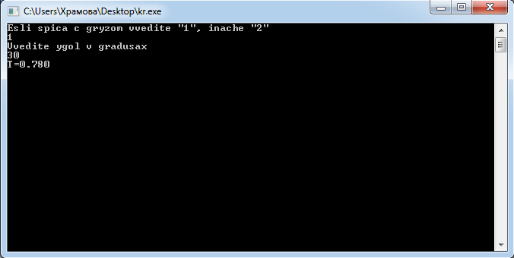

Рисунок 2.2

В программе Microsoft Excel мною был построен график зависимости $\frac{1}{T^{2}} от cos\frac{α}{2}$:

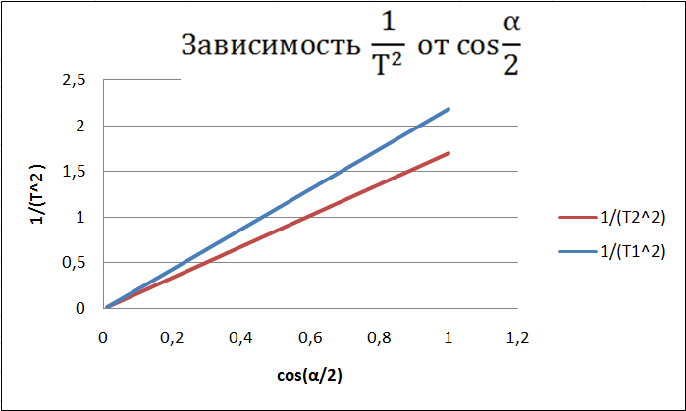

Рисунок 2.3

По результатам этих данных была построена таблица 2.1

Таблица 2.1

|  |  |  |  |  |  |
| --- | --- | --- | --- | --- | --- |
| α◦ | T1, с | T2, с | 1/T12, с-2 | 1/T22, с-2 | cos(α/2) |
| 1 | 0,675 | 0,766 | 2,191 | 1,701 | 0,999 |
| 10 | 0,676 | 0,768 | 2,183 | 1,694 | 0,996 |
| 20 | 0,680 | 0,772 | 2,158 | 1,675 | 0,984 |
| 30 | 0,687 | 0,780 | 2,116 | 1,643 | 0,965 |
| 40 | 0,696 | 0,790 | 2,059 | 1,598 | 0,939 |
| 50 | 0,709 | 0,805 | 1,986 | 1,542 | 0,906 |
| 60 | 0,725 | 0,823 | 1,898 | 1,473 | 0,866 |
| 70 | 0,746 | 0,847 | 1,795 | 1,393 | 0,819 |
| 80 | 0,771 | 0,875 | 1,678 | 1,303 | 0,766 |
| 90 | 0,803 | 0,911 | 1,549 | 1,203 | 0,707 |
| 100 | 0,842 | 0,956 | 1,408 | 1,093 | 0,642 |
| 110  Продолжение таблицы 2.1 | 0,891 | 1,012 | 1,257 | 0,975 | 0,573 |
| 120 | 0,955 | 1,084 | 1,095 | 0,850 | 0,5 |
| 130 | 1,039 | 1,179 | 0,926 | 0,719 | 0,422 |
| 140 | 1,155 | 1,310 | 0,749 | 0,581 | 0,342 |
| 150 | 1,327 | 1,506 | 0,567 | 0,440 | 0,258 |
| 160 | 1,620 | 1,839 | 0,380 | 0,295 | 0,173 |
| 170 | 2,288 | 2,596 | 0,191 | 0,148 | 0,087 |
| 179 | 7,230 | 8,206 | 0,019 | 0,014 | 0,008 |

Из таблицы 2.1 мы видим, что, чем больше масса физического маятника, а также, чем больше угол отклонения, тем медленнее он совершает колебания.

# ЗАКЛЮЧЕНИЕ

Выполняя работу, мы выяснили:

Физический маятник — твёрдое тело, закреплённое на неподвижной горизонтальной оси (оси подвеса), не проходящей через центр тяжести, и совершающее колебания относительно этой оси под действием силы тяжести.

Период колебаний физического маятника вычисляется по формуле:

$T=\frac{2π}{ω }=2π\sqrt{\frac{J}{mgl}}$.

Чем больше угол отклонения и масса маятника, тем дольше он совершает колебания.

Использование информационных технологий в физике является возможным, и более того, целесообразно, т.к. позволяет облегчить работу и сделать результаты более наглядными.

# ЛИТЕРАТУРА

*Абрамов В.В* О малых колебаниях маятника. / Вестник Реан. – 2016. –N 3. –С. 6-8

*Асау С.* Исследование закономерностей колебаний физического маятника. / Актуальные научные исследования в современном мире. – 2017. –N 4-4 (24). –С. 149-151.

Большая советская энциклопедия. / Прохоров А.М. [и др.]. – М., 1990. – 15750 с.

ВикипедиЯ Свободная Энциклопедия [Электронный ресурс] / — Электрон. дан. — 2017. — Режим доступа: https://ru.wikipedia.org/wiki/Физический_маятник, свободный.

*Волькенштейн В.С*. Сборник задач по общему курсу физики. / В.С. Волькенштейн. – М.: Инфра-М, 2001. – 328 с.

*Майер Р.* Решение физических задач в электронных таблицах Excel: учебное пособие. / Майер Р. – Глазов, 2016, - 150 с.

*Низамов А.Ж.* Компьютерная обработка изучения колебаний физического маятника с помощью пакета Microsoft Excel. / Вестник Московского городского педагогического университета. Серия: Естественные науки. – 2009. –N 2. –С. 82-87.

Превращение энергии при колебаниях математического маятника [Электронный ресурс] / — Электрон. дан. — 2017. — Режим доступа: https://goo.gl/vqSMh4, свободный.

*Савельев И.В.* Сборник вопросов и задач по общей физике. / И.В. Савельев – М.: Наука, 1998. – 288 с.

*Севрюк В.П.* Сведения нелинейного дифференциального уравнения колебаний математического и физического маятников. / В. П. Севрюк. – Владивосток: ДПИ, 2001. – 113-115 с.

*Сивухин Д.В*. Общий курс физики. / Д.В. Сивухин. – Т. 1: Механика. – М.: ФИЗМАТЛИТ, МФТИ, 2005. – 202 с.

Центр масс [Электронный ресурс] / — Электрон. текстовые дан. — 2017. — Режим доступа: https://goo.gl/Y5QoCv, свободный.

*Червова А.А.* Моделирование физических процессов в реальных колебательных системах. / Физическое образование в ВУЗах. – 1997. –N 4. –С. 86-87

*Шутов В. П.* Эксперимент в физике: физический практикум. / В.П. Шутов, В.Г. Сухов, Д.В. Подлесный. – М.: ФИЗМАТЛИТ, 2005. – 184 с.

*Эйхенвальд А. А.* Теоретическая физика. / А.А. Эйхенвальд. – Ч. 3: Механика твёрдого тела. – М.: ГТТИ, 1932. – 218 с.

# ПРИЛОЖЕНИЕ А

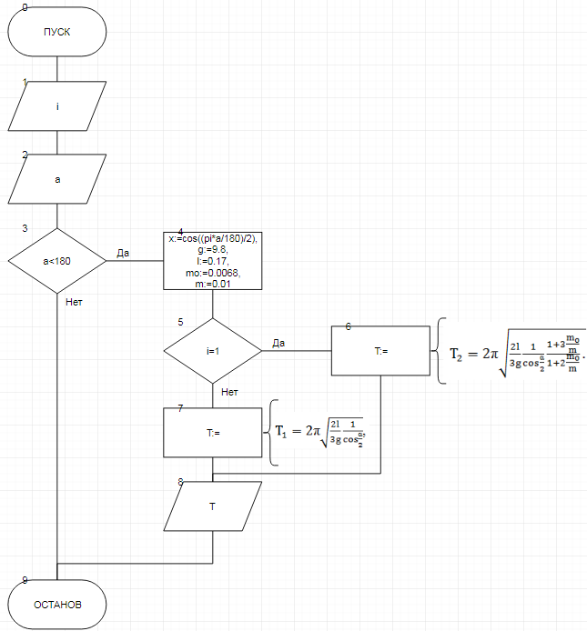

Рисунок А.1

1. Волькенштейн В.С. Сборник задач по общему курсу физики. СПб., 2001.
2. Савельев И.В. Сборник вопросов и задач по общей физике. М., 1998.
3. Прохоров А.М. Большая советская энциклопедия. М., 1990. С. 15750.